FIS: Ejercicio para entregar

David Martínez Díaz GII-ADE

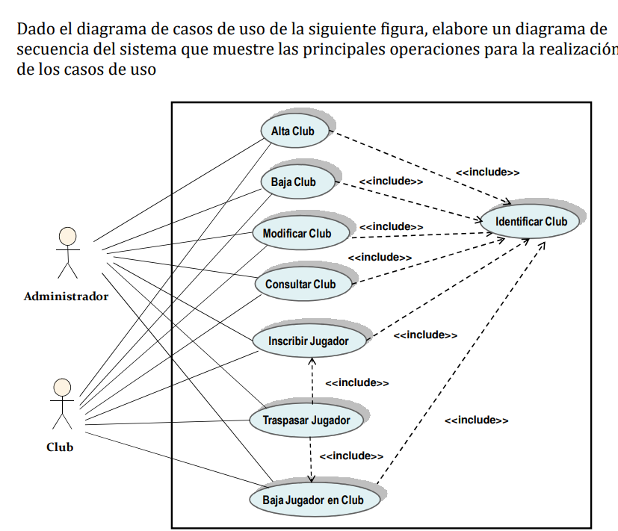

Solución:

